Тест по физической культуры
2 класс подвижные игры
Ф.И ученика__________________________________________________
1. Разминка на уроке физкультуры нужна -...
Варианты ответа:
а) для удовольствия;
б) для подготовки мышц к основной нагрузке;
в) для красоты тела;
г) расширения кругозора.

2. Что развивают подвижные игры
а) ловкость
б) быстроту
в) жесткость

3. Как набирается команда для игры
а) по жребию
б) по желанию ребят
в) по расчету

4. Какие игры относят к спортивным
а) баскетбол
б) мышеловка
в) салки

5. Что нужно сделать перед игрой
а) сделать уроки
б) поесть
в) провести разминку

6. Для игры в "Вышибало" нужен
а) волейбольный мяч
б) футбольный мяч
в) баскетбольный мяч
г) набивной мяч

6. 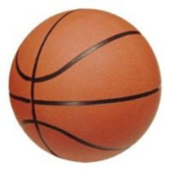
Название мяча ........
- Волейбольный мяч
- Футбольный мяч
- Баскетбольный мяч

7. 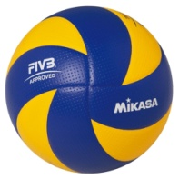
Название мяча ........
- Футбольный мяч
- Баскетбольный мяч
- Волейбольный мяч

7. 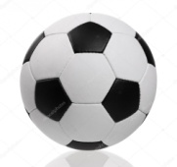
Название мяча ........
- Баскетбольный мяч
- Футбольный мяч
- Волейбольный мяч

8. 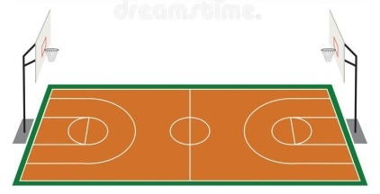
В какую игру играют на этой площадке?
- Футбол
- Волейбол (пионербол)
- Баскетбол

9. 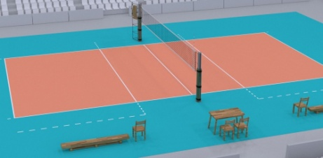
В какую игру играют на этой площадке?
- Футбол
- Баскетбол
- Волейбол

10. 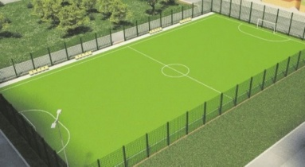
В какую игру играют на этой площадке?
- Волейбол
- Баскетбол
- Футбол

